**ATIVIDADE JUNÇÃO DE TABELAS**

1. Implemente as consultas abaixo considerando o modelo conceitual abaixo e utilizando para realizar a junção os comandos que achar necessário de acordo com última aula.

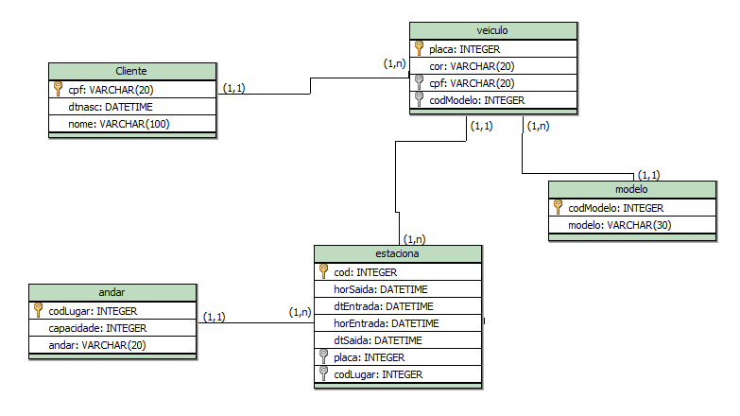

**Faça os insert’s necessários para responder as Junções Abaixo:**

1. **Salve os scripts DDL que resolvem a situação acima e cole aqui.**

CREATE TABLE cliente(

cpf VARCHAR(20) PRIMARY KEY NOT NULL,

dtnasc DATETIME NOT NULL,

nome VARCHAR(100) NOT NULL);

CREATE TABLE modelo(

codModelo INTEGER PRIMARY KEY NOT NULL,

modelo VARCHAR(30) NOT NULL);

CREATE TABLE veiculo(

placa VARCHAR(20) PRIMARY KEY NOT NULL,

cor VARCHAR(20) NOT NULL,

cpf VARCHAR(20),

codModelo INTEGER,

FOREIGN KEY (cpf) REFERENCES cliente (cpf),

FOREIGN KEY (codModelo) REFERENCES modelo(codModelo));

CREATE TABLE andar(

codlugar INTEGER PRIMARY KEY NOT NULL,

capacidade INTEGER,

andar VARCHAR(20));

CREATE TABLE estaciona(

cod INTEGER PRIMARY KEY NOT NULL,

horSaida TIME,

dtEntrada DATE,

horEntrada TIME,

dtSaida DATE,

placa VARCHAR(20),

codlugar INTEGER,

FOREIGN KEY (placa) REFERENCES veiculo(placa),

FOREIGN KEY (codLugar) REFERENCES andar(codLugar));

1. **Salve os comando DML de preenchimento e cole aqui:**
2. **Cole todos os inserts**

-- =============================

-- INSERTS TABELA CLIENTE

-- =============================

INSERT INTO cliente (cpf, dtnasc, nome) VALUES

('11111111111', '1985-03-15 00:00:00', 'João Silva'),

('22222222222', '1990-07-22 00:00:00', 'Maria Oliveira'),

('33333333333', '1978-11-05 00:00:00', 'Carlos Souza'),

('44444444444', '2000-01-10 00:00:00', 'Ana Costa'),

('55555555555', '1995-06-19 00:00:00', 'Pedro Santos'),

('66666666666', '1988-12-30 00:00:00', 'Fernanda Lima'),

('77777777777', '1992-08-14 00:00:00', 'Gabriel Rocha'),

('88888888888', '1980-05-27 00:00:00', 'Juliana Mendes'),

('99999999999', '1975-09-03 00:00:00', 'Ricardo Martins'),

('10101010101', '1998-02-20 00:00:00', 'Beatriz Ferreira');

-- =============================

-- INSERTS TABELA MODELO

-- =============================

INSERT INTO modelo (codModelo, modelo) VALUES

(1, 'Fiat Uno'),

(2, 'Chevrolet Onix'),

(3, 'Volkswagen Gol'),

(4, 'Honda Civic'),

(5, 'Toyota Corolla'),

(6, 'Ford Ka'),

(7, 'Hyundai HB20'),

(8, 'Renault Sandero'),

(9, 'Jeep Compass'),

(10, 'Nissan Kicks');

-- =============================

-- INSERTS TABELA VEICULO

-- =============================

INSERT INTO veiculo (placa, cor, cpf, codModelo) VALUES

('ABC1A23', 'Prata', '11111111111', 1),

('DEF2B34', 'Preto', '22222222222', 2),

('GHI3C45', 'Branco', '33333333333', 3),

('JKL4D56', 'Azul', '44444444444', 4),

('MNO5E67', 'Vermelho','55555555555', 5),

('PQR6F78', 'Cinza', '66666666666', 6),

('STU7G89', 'Verde', '77777777777', 7),

('VWX8H90', 'Amarelo', '88888888888', 8),

('YZA9I11', 'Branco', '99999999999', 9),

('BCD0J22', 'Preto', '10101010101', 10);

-- =============================

-- INSERTS TABELA ANDAR

-- =============================

INSERT INTO andar (codLugar, capacidade, andar) VALUES

(1, 50, 'Subsolo 1'),

(2, 60, 'Subsolo 2'),

(3, 40, 'Térreo'),

(4, 30, '1º Andar'),

(5, 25, '2º Andar'),

(6, 35, '3º Andar'),

(7, 20, '4º Andar'),

(8, 45, '5º Andar'),

(9, 50, '6º Andar'),

(10, 30, '7º Andar');

-- =============================

-- INSERTS TABELA ESTACIONA

-- =============================

INSERT INTO estaciona (cod, horSaida, dtEntrada, horEntrada, dtSaida, placa, codLugar) VALUES

(1, '10:30:00', '2025-09-01', '08:00:00', '2025-09-01', 'ABC1A23', 1),

(2, '11:00:00', '2025-09-01', '09:00:00', '2025-09-01', 'DEF2B34', 2),

(3, '12:15:00', '2025-09-01', '10:00:00', '2025-09-01', 'GHI3C45', 3),

(4, '13:45:00', '2025-09-01', '11:00:00', '2025-09-01', 'JKL4D56', 4),

(5, '14:30:00', '2025-09-01', '12:00:00', '2025-09-01', 'MNO5E67', 5),

(6, '15:20:00', '2025-09-01', '13:00:00', '2025-09-01', 'PQR6F78', 6),

(7, '16:10:00', '2025-09-01', '14:00:00', '2025-09-01', 'STU7G89', 7),

(8, '17:00:00', '2025-09-01', '15:00:00', '2025-09-01', 'VWX8H90', 8),

(9, '18:00:00', '2025-09-01', '16:00:00', '2025-09-01', 'YZA9I11', 9),

(10,'19:00:00', '2025-09-01', '17:00:00', '2025-09-01', 'BCD0J22', 10);

1. **Cole pelo menos dois updates (alterando cor de carro e um modelo de um carro cadastrado errado)**

UPDATE veiculo SET cor = 'preto' WHERE codModelo = 1;

UPDATE modelo SET modelo = 'Lamborghini aventador' WHERE codModelo = 1;

1. **Cole pelo menos 1 delete extraindo um registro de um cliente que já tenha estacionado no local. Fique atento ao que deve acontecer quando vai tentar deletar e esse cliente já possui um carro cadastrado, e já estacionou pelo menos uma vez. Explique o que houve quando foi fazer o delete e como resolveu para deletar;**
2. Exiba a placa e o nome dos donos de todos os veículos.
3. Exiba o CPF e o nome do cliente que possui o veículo de placa “JJJ-2020” (Ou a que vocês cadastraram).
4. Exiba a placa e a cor do veículo dos carros que estacionaram no dia XX/XX/XXX.
5. Exiba a placa e o ano do veículo que possui o código de estacionamento 1.
6. Exiba a placa, o ano do veículo e a descrição de seu modelo, se ele possuir ano a partir de 2000.
7. Exiba o endereço, a data de entrada e de saída dos estacionamentos do veículo de placa “JEG-1010”.
8. Exiba a quantidade de vezes que os veículos de cor verde estacionaram.
9. Liste todos os clientes que possuem carro de modelo 1.
10. Liste as placas, os horários de entrada e saída dos veículos de cor verde.
11. Liste todos os estacionamentos do veículo de placa “JJJ-2020”.
12. Exiba o nome do cliente que possui o veículo cujo código do estacionamento é 2.
13. Exiba o CPF do cliente que possui o veículo cujo código do estacionamento é 3.
14. Exiba a descrição do modelo do veículo cujo código do estacionamento é 2.
15. Exiba a placa, o nome dos donos e a descrição dos modelos de todos os veículos.